**ЭССЕ**

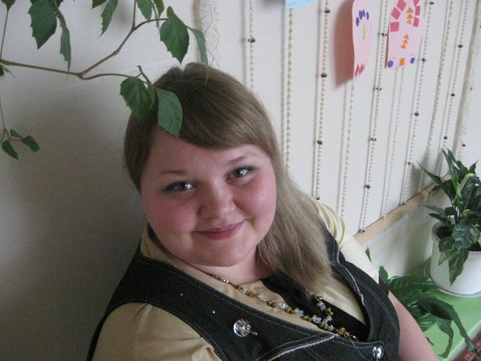

**воспитателя МБДОУ «Детский сад «Дюймовочка» г.Вуктыл**

|  |  |  |
| --- | --- | --- |
| **№ п/п** | **Наименование**  **сведений** | **Содержание сведений** |
|  | Дата рождения | 07.11.1983 г. |
|  | Место работы | МБДОУ «Детский сад «Дюймовочка» г. Вуктыл |
|  | Образование | г. Сыктывкар, 2011 год, Государственное автономное образовательное учреждение среднего профессионального образования «Сыктывкарский гуманитарно – педагогический колледж им. И.А. Куратова» |
|  | Квалификация | «Дошкольное образование», квалификация – «Воспитатель детей дошкольного возраста, руководитель малокомплектного дошкольного образовательного учреждения» |
|  | Общий трудовой стаж | 16 лет |
|  | Педагогический стаж | 15 лет |
|  | Педагогический стаж в данной образовательной организации | 15 лет |

**Туковой Ирины Сергеевны**

**"Моё педагогическое кредо"**

«Горжусь профессией своей за то,

Что детство проживаю многократно…»

Я, Тукова Ирина Сергеевна, закончила Государственное автономное образовательное учреждение среднего профессионального образования «Сыктывкарский гуманитарно – педагогический колледж им. И.А. Куратова по специальности «Дошкольное образование», квалификация – «Воспитатель детей дошкольного возраста, руководитель малокомплектного дошкольного образовательного учреждения» в 2011 году. В МБДОУ «Детский сад «Дюймовочка» с 2008 года.

***Цель моей педагогической деятельности*** – создание благоприятных условий для полноценного проживания ребёнком дошкольного детства, формирование основ базовой культуры личности, всестороннее развитие психических и физических качеств в соответствии с возрастными и индивидуальными особенностями, подготовка к жизни в современном обществе, формирование предпосылок к учебной деятельности, обеспечение безопасности жизнедеятельности дошкольника.

Основными задачами в своей работе по воспитанию детей считаю:

• Обеспечивать ребенку возможность радостно и содержательно проживать дошкольные годы;

• Сохранять и укреплять физическое, психическое здоровье, создавать условия, обеспечивающие эмоциональное благополучие каждого ребенка;

• Создавать предметно – развивающую среду, способствующую всестороннему развитию личности дошкольника;

• Создавать условия, способствующие развитию творческого потенциала ребенка;

* Обеспечивать психолого-педагогическую поддержку семей воспитанников и повышение компетентности родителей (законных представителей) в вопросах развития и образования, охраны и укрепления здоровья детей.

Для реализации поставленной цели я использую образовательную программу дошкольного образования в группах общеразвивающей направленности в соответствии с федеральным государственным образовательным стандартом дошкольного образования и с учетом примерной общеобразовательной программы дошкольного образования «От рождения до школы» под редакцией Н.Е. Вераксы, Т.С. Комаровой, М.А. Васильевой.

Для успешного освоения программы образователь­ный процесс стараюсь строить вокруг ребенка, обеспечивая развитие компетентности, самостоятельности, творческой ак­тивности, гуманного отношения к окружающим, получение ребенком качественно­го образования как средства для перехода на последующие возрастные ступени развития, обучения и воспитания.

Педагогическую деятельность планирую в соответствии с ФГОС таким образом, чтобы обеспечить каждому воспитаннику возможность удовлетворять свои потребности в развитии, развивать его потенциальные способности, сохранить индивидуальность ребенка.

Активно использую разнообразные формы и методы работы: групповые и подгрупповые, индивидуальные, тематические и музыкальные занятия, праздники, развлечения, занятия по физической культуре, дидактические игры, настольные игры, подвижные игры, тематические недели творчества, выставки рисунков и поделок.

Моя педагогическая деятельность является составной частью общей работы всего коллектива дошкольного учреждения по реализации программы развития ДОО. Я, как воспитатель, стараюсь быть активным, ответственным, творческим участником данного процесса, а также аналитиком, поскольку постоянно анализирую результаты проведенной работы с детьми и родителями с целью повышения продуктивности своей деятельности.

**Личные достижения**

|  |  |  |  |
| --- | --- | --- | --- |
| ***№ п/п*** | ***Название документа*** | ***Содержание*** | ***Год*** |
| 1 | ПОЧЕТНАЯ ГРАМОТА УПРАВЛЕНИЯ ОБРАЗОВАНИЯ МУНИЦИПАЛЬНОГО РАЙОНА «ВУКТЫЛ» | За успехи в организации и совершенствовании воспитательного и образовательного процессов, формировании интеллектуального, культурного и нравственного развития личности и в честь Дня учителя | 2013 г. |
| 2 | ПОЧЕТНАЯ ГРАМОТА УПРАВЛЕНИЯ ОБРАЗОВАНИЯ МУНИЦИПАЛЬНОГО РАЙОНА «ВУКТЫЛ» | За многолетний и добросовестный труд и в честь Дня учителя | 2015 г. |
| 3 | Благодарность  Администрации городского округа «Вуктыл» | За многолетний добросовестный труд, высокие результаты в обучении и воспитании подрастающего поколения и в связи с празднованием профессионального праздника – Дня учителя | 2018 г. |

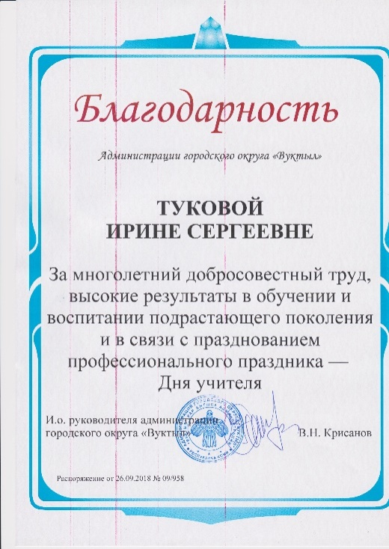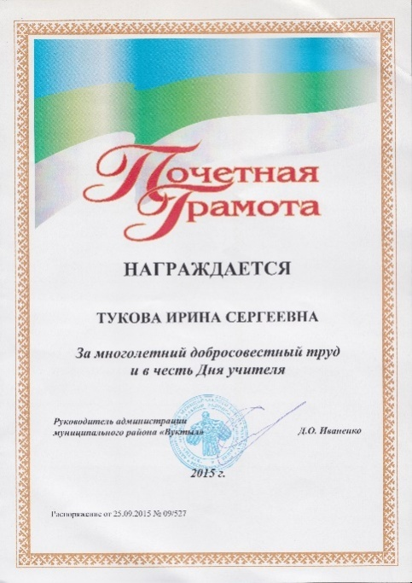E:\ПОРТФОЛИО\Аттестация\МОЁ ПОРТФОЛИО\Приложения\Приложение 2\Почетная грамота 1.tif

Почему я выбрала профессию педагога? Что удерживает меня в ней? Этот вопрос я задаю себе постоянно. Ответ однозначен: это любовь: любовь к детям и ответная любовь ко мне.

Группа, в которой я работаю, называется «Непоседы». В моей группе 25 воспитанников: 11 мальчиков и 14 девочек. Все дети посещают различные кружки, развивающие занятия в рамках платных услуг, активно участвуют в различных конкурсах и соревнованиях. Родители (законные представители) воспитанников принимают активное участие в жизни группы и Детского сада в целом: посещают субботники, участвуют в различных акциях и конкурсах, принимают участие в тематических праздниках совместно с детьми.

Я понимаю, что на меня возложена большая ответственность: заложить фундамент личности каждого ребенка, помочь им познать окружающий мир, научить их жить в обществе. Ещё В. А. Сухомлинский говорил: «Дети должны жить в мире красоты, игры, сказки, музыки, рисунка, фантазии…От того, как будет чувствовать себя ребенок, поднимаясь на первую ступень познания, что он будет переживать, зависит весь его дальнейший путь к знаниям».

Знания, полученные на занятиях, отражаются в игровой деятельности воспитанников. Они с удовольствием показывают инсценировки сценок, спектаклей, танцуют, поют песни, пересказывают сказки, учат наизусть стихи.

Я сама с удовольствием участвую во всех праздниках, развлечениях, проводимых в детском саду, играю различные роли.

В своей работе широко использую все виды фольклора (сказки, песенки, пословицы, поговорки, хороводы). В устном народном творчестве как нигде сохранились особенные черты русского характера, присущие ему нравственные ценности, представления о добре, красоте, правде, храбрости, трудолюбии, верности. Знакомя детей с поговорками, загадками, пословицами, сказками, я тем самым приобщаю их к общечеловеческим ценностям.

Для успешного решения поставленных задач в группе создана развивающая предметно – пространственная среда, соответствующая возрасту воспитанников, особенностям детского восприятия; пространство оснащено всеми необходимыми средствами обучения и воспитания, игровым, спортивным, оздоровительным оборудованием; в полной мере реализован принцип «от простого к сложному».

Группа разбита на определенные зоны: «Детская стенка», «Уголок природы», «Уголок творчества», «Книжный уголок», «Уголок «Моя Родина – Россия», «Уголок «Коми край», сюжетно-ролевые игры «Семья», «Больница», «Гараж», «Парикмахерская», так же имеется проектор для показа учебного материала. Материалы, стимулирующие развитие детей, располагаются в разных функциональных пространствах, доступных детям. Материалы постоянно обновляются, предметно – развивающая среда группы обеспеченна как общим, так и специфичным материалом, как для мальчиков, так и для девочек. Созданная комфортная среда даёт возможность эффективно развивать индивидуальность каждого ребёнка с учётом его склонностей, интересов, уровня активности.

Мои воспитанники являются участниками и призерами конкурсов на муниципальном, региональном, всероссийском и федеральном уровнях.

Использование информационно-коммуникационных технологий является одним из приоритетов образования. Информатизация системы образования предъявляет новые требования к педагогу и его профессиональной компетентности.

В своей практике активно использую ИКТ технологии: видеоролики, мультимедиа презентации, интерактивные игры, дидактические игры и задания и т.п., а также оформление стендов, папок-передвижек, буклетов; выступления на педсоветах, и участия в конкурсах.

Использование информационных технологий позволяет повысить эффективность образовательного процесса, а также в большей степени применять индивидуальный подход в процессе обучения и воспитания. Использование ИКТ технологий в Детском саду включает в себя следующие направления:

• использование компьютера с целью приобщения детей к современным техническим средствам передачи и хранения информации;

• ИКТ как средство интерактивного обучения, которое позволяет стимулировать познавательную активность детей и участвовать в освоении новых знаний. В использовании мультимедийных презентаций можно выделить такие преимущества, как информационная емкость, доступность, наглядность, эмоциональная привлекательность, многофункциональность.

• ИКТ в работе с родителями воспитанников: сотрудничество с семьей ребенка в вопросах использования ИКТ дома, особенно компьютера и компьютерных игр.

Я принимаю активное участие в проектной и организационно-методической деятельности на уровне Детского сада, муниципальном уровне.

Являюсь руководителем ТМГ педагогов «Познаем окружающий мир».

С 2016 года принимаю активное участие в работе научно-методического совета ДОО.

Немаловажным для меня является активное участие в работе группы педагогов-наставников, которая была создана с 2016 году. Педагогом – наставником являюсь с 2018 года. Всячески стараюсь способствовать, в том числе и личным примером, раскрытию творческого потенциала молодых специалистов, привлекаю их к участию в общественной жизни коллектива. Помогаю молодым педагогам в самообразовании и повышении квалификации, в овладении инновационными технологиями обучения и воспитания дошкольников.